资阳市雁江区人民医院健康宣教活动物资
询价采购需求

一、维保服务内容
本项目预算金额105,905.00元，最高限价105,905.00元。
序号 | 名称 | 规格型号及制作要求 | 数量 | 计量单位 | 最高单价限价（元） | 最高限价（元） | 参照样图
1 | 家用蒸锅 | 1.规格：锅身高≥18cm，锅底直径≥22cm，锅口直径≥30cm，蒸笼高≥8.5cm，锅盖高≥8.5cm；  2.材质：锅身、蒸格、锅盖均为食品级304不锈钢；  3.锅底工艺：五层复合加厚锅底，适配燃气灶、电磁炉、电陶炉等多种炉灶；  4.锅壁厚度：锅身厚度≥0.8mm；  5.锅体结构：三层可叠加蒸格，每层两侧带独立把手，锅盖带不锈钢把手；  6.蒸孔设计：蒸格底部均匀分布透气孔。 | 150 | 个 | 77.5 | 11,625.00 | 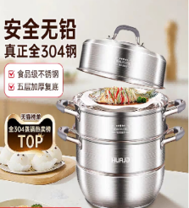
2 | 便携折叠买菜车 | 1.车架：碳钢/铁制烤漆材质，管径≥18mm，无毛刺、无焊点；  2.拉杆：伸缩拉杆，内置档定位锁扣，拉出长度≥75cm，配置塑料纹理握把；  3.底座：塑料/金属底座，承重力≥30kg；  4.轮型：静音箱包轮（万向轮/定向轮可选，至少配置2轮），轮径≥8cm，采用PU静音轮；  5.面料：防水牛津布/涤纶面料，防水等级≥IPX4；  6.容量：布包容积≥17L，尺寸≥45*27*14cm；  7.可折叠：车架支持一键折叠，折叠后厚度≤14cm。 | 700 | 个 | 28.8 | 20,160.00 | 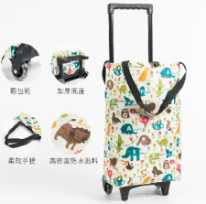
3 | 碗筷餐具收纳盒 | 1.盒体/底座：PP/ABS材质，无异味，符合GB4806.7-2016《食品接触用塑料材料及制品》标准；  2.翻盖：透明PET/AS材质；  3.沥水部件：PP材质沥水篮/沥水孔；  4.外尺寸：≥38*26*28cm；  5.内部分区：碗区、盘区、筷勺区独立分隔，配置独立筷笼；  6.容量：收纳空间≥10L。 | 100 | 套 | 25.9 | 2,590.00 | 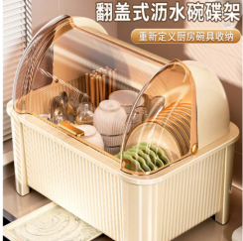
4 | 平板拖把免手洗 | 1.拖把杆：不锈钢/铁制烤漆杆，管径≥22mm，长度≥120cm，配置防滑纹理手柄；  2.拖把面板：PP材质，尺寸≥38*11cm；  3.刮水部件：PP+不锈钢刮水板；  4.材质：超细纤维拖布，含涤纶+锦纶材质，吸水倍率≥自身重量的5倍；  5.尺寸：与面板适配，清洁宽度≥36cm，带魔术贴/卡扣固定，可拆卸更换；  6.性能：耐磨次数≥500次，可机洗使用；  7.多角度旋转：拖把面板可360°旋转。 | 100 | 把 | 26 | 2,600.00 | 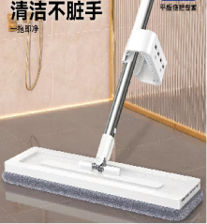
5 | 食品保鲜膜罩 | 1.规格参数：≥300只/袋；具备壁挂抽取；  2.主体材质：PE材质，符合《食品安全国家标准食品接触用塑料材料及制品》（GB4806.7-2016）标准；  3.抗菌性能：含锌离子抗菌成分，抗菌率≥99%；  4.无添加：不含BPA、塑化剂等有害添加物；  5.弹力设计：弹力松紧口，适配直径10-24cm；  6.厚度强度：厚度≥0.01mm，反复拉伸≥10次无断裂。 | 100 | 提 | 13 | 1,300.00 | 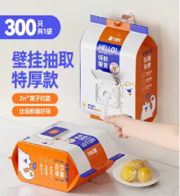
6 | 便携随身小药盒 | 1.尺寸：14*3.6*1.6cm（±5%）（含挂绳）单格长度2.3cm（±5%）（可容纳药片、胶囊）；  2.材质：PP/ABS材质，不含BPA，符合《食品安全国家标准食品接触用塑料材料及制品》（GB4806.7-2016）标准；  3.密封部件：硅胶防水圈；  4.结构设计：推拉式滑盖+独立三格分区，搭配金属挂绳扣。 | 2100 | 个 | 7.8 | 16,380.00 | 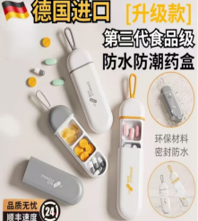
7 | 围裙 | 1.产品名称：≥68×60cm，防水防油围裙；  2.肩带设计：可调节挂脖肩带（按扣固定，适配不同身高）；  3.主体面料：PVC防水防油面料，里料：涤纶/无纺布复合面料；  4.口袋设计：前侧设计口袋。 | 2000 | 条 | 8 | 16,000.00 | 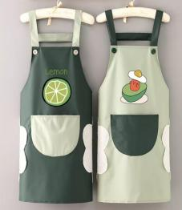
8 | 塑料盆 | 1.产品尺寸：口径≥32cm，高度≥10cm；  2.容量：≥5L；  3.材质：PP塑料（聚丙烯）；  4.壁厚：≥2.0mm。 | 1000 | 个 | 6 | 6,000.00 | 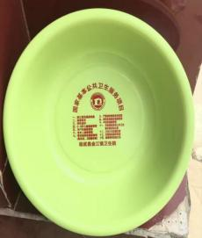
9 | 塑料小凳子 | 1.产品尺寸：顶部长宽≥25×22cm（±5%），高度≥20cm；  2.承重能力：≥100kg；  3.主材质：PP塑料；  4.结构设计：一体注塑成型，采用四脚支撑结构；  5.防滑设计：凳脚底部配置硅胶包边；  6.细节设计：凳面中心预留圆孔，边缘圆角处理，无毛刺。 | 1000 | 个 | 9 | 9,000.00 | 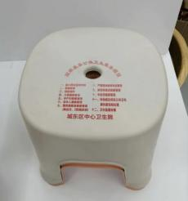
10 | 双层沥水篮 | 1.产品尺寸：外盆口径≥25.5cm，高度≥9.5cm（内篮尺寸与外盆匹配，可完全嵌套）；  2.容量：容量≥4L；  3.材质：PP/PET材质，符合《食品安全国家标准食品接触用塑料材料及制品》（GB4806.7-2016）标准；  4.结构设计：双层分离式设计：上层为带孔沥水篮，下层为密封接水盆，可拆分使用；  5.沥水设计：内篮底部均匀分布细密沥水孔；  6.边缘设计：圆润边缘，无毛刺。 | 1000 | 个 | 7 | 7,000.00 | 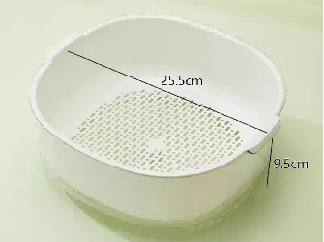
11 | 可折叠购物车 | 1.产品尺寸：展开尺寸≥40*30*90cm（长×宽×含拉杆高度）；  2.折叠尺寸：≥40*10*50cm（折叠后厚度＜10cm，可立放收纳）；  3.额定承重：≥50kg；  4.主材质：箱体为PP塑料，拉杆为铝合金/碳钢管材；  5.轮子配置：4个静音万向轮（含2个带刹车轮），可360°转向；  6.拉杆设计：可伸缩隐藏式拉杆，支持档位调节；  7.箱体结构：可折叠一体式结构，卡扣式固定。 | 50 | 个 | 80 | 4,000.00 | 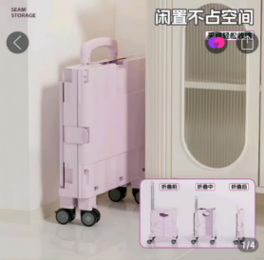
12 | 颈椎按摩器 | 1.产品尺寸：≥15*14*5cm（挂颈式设计）；  2.主机重量：≤150g；  3.供电方式：内置锂电池，USB充电；  4.电池容量：≥500mAh，充满电可连续使用≥2小时；  5.工作模式：EMS脉冲按摩，内置3种按摩模式（自动/推拿/捶打）；  6.力度档位：支持1-15档力度调节；  7.热敷功能：恒温热敷功能，温度约40-45℃，可单独开启/关闭；  8.材质工艺：主机外壳为ABS环保塑料，亲肤硅胶电极片；  9.操作方式：机身按键控制，一键切换模式/调节力度。 | 50 | 个 | 55 | 2,750.00 | 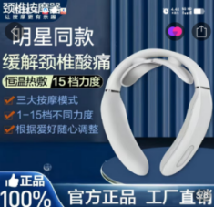
13 | 充电宝+保温杯伴手礼 | 一、保温杯  1.材质：内胆：食品级SUS304不锈钢；外壳：304不锈钢+PP材质；  2.容量：500ml；  3.保温性能：6小时≥70℃，12小时≥60℃，24小时≥40℃；  4.杯盖设计：防漏旋盖+硅胶密封圈；  5.杯身尺寸：≥22*6.5cm。  二、充电宝  1.额定容量：≥10000mAh；  2.输入输出：支持Type-C/USB输入，双USB输出口，可同时为2台设备充电；  3.数显功能：正面LED数显屏，实时显示剩余电量百分比；  4.附加功能：自带隐藏式手机支架；  5.尺寸重量：尺寸≥12*7*2cm，重量≤200g。  三、礼盒  1.礼盒尺寸：≥19*33* 7.5cm；  2.包装形式：礼盒+礼袋套装，礼盒内置防震泡棉固定。 | 50 | 套 | 60 | 3,000.00 | 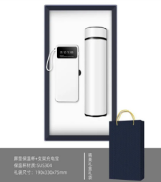
14 | 保温饭盒316不锈钢 | 1.单盒容量：每层≥600ml，四层合计总容量≥2400ml；  2.饭盒材质：内胆：316抗菌不锈钢；外壳：PP材质；盒盖：PP+硅胶密封圈；  3.保温包材质：外层防水牛津布，内层铝箔保温层；  4.单盒尺寸：直径≥11cm，高度≥7cm，可叠放收纳；  5.整体尺寸（含包）：≥22*18*15cm； | 50 | 个 | 70 | 3,500.00 | 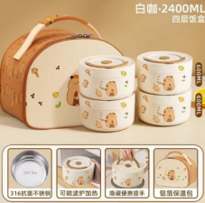
 | 合计 |  |  |  |  | 105,905.00
二、商务要求
1.合同签订时间：成交公告公示结束后30日内。
2.合同履行时间：合同签订后一年内，按采购人供货计划分批次完成。
3.履约地点：资阳市雁江区人民医院。
4.定制服务要求：根据采购人的要求应在产品印制医院LOGO。
5.售后服务要求：（1）此次采购采用分批次交货的方式，合同期限内，供应商收到采购人的订单需求后1小时内作出响应，按采购人的清单，在72小时内将产品按时配送到采购人指定地点。紧急配送时限要求：若遇急件订单，供应商收到采购人的订单需求后，按采购人的清单要求，在48小时内将产品按时配送到指定地点。如因采购人特殊要求，则交货期顺延。；（2）在供货期内，因货物质量出现问题，投标人应负责包换、包退，费用由投标人承担。。
6.供货方式：采取按需供货方式，以实际验收数量结算。
7.付款方式：按月付款，货物按采购人供货计划分批次到达交货地点验收合格，收到成交供应商提供的合法有效完税发票后，30日内转账支付货款（如产品出现质量问题则支付期相应顺延）。
8.报价说明：本次报价含人工、设计、材料、制造、包装、运输等所有及其他有关各项的含税费用。
9.验收：本项目采购人将按照采购文件、响应文件及合同约定内容进行验收。
注：本项目为询价采购，供应商须全部满足以上内容。
三、供应商资格要求及证明材料
（一）资格要求相关证明材料：
1.具有独立承担民事责任的能力（提供复印件）；
（1）供应商若为企业法人：提供“统一社会信用代码营业执照”；
（2）供应商若为事业法人：提供“统一社会信用代码法人登记证书”；
（3）供应商若为其他组织：提供“对应主管部门颁发的准许执业证明文件或营业执照”；
（4）供应商若为自然人：提供“身份证明材料”。
2.具备良好商业信誉的证明材料（提供承诺函原件）；
3.具备健全的财务会计制度的证明材料（提供承诺函原件）；
4.具有依法缴纳税收和社会保障资金的良好记录（提供承诺函原件）；
5.具备履行合同所必需的设备和专业技术能力的证明材料（提供承诺函原件）；
6.参加采购活动前3年内在经营活动中没有重大违法记录（提供承诺函原件）；
7.具备法律、行政法规规定的其他条件的证明材料（提供承诺函原件）；
8.根据采购项目提出的特殊条件：无。
（二）其他类似效力要求相关证明材料：
1.法定代表人/单位负责人身份证明书原件及身份证明材料复印件；
2.法定代表人/单位负责人授权书原件及被授权人身份证明材料复印件。
（注：由法定代表人/单位负责人本人参与的，可不提供法定代表人/单位负责人授权书）
注：以上要求的资料均须加盖供应商单位的公章（鲜章）。
四、响应文件要求
1.数量：正本一份。
2.响应文件签署：应根据询价文件的要求制作，签署、盖章和内容应完整。
3.响应文件制作：统一用汉语编制、A4幅面纸印制，采用非活页方式装订后密封，并在封面处标注本项目名称、申请人名称、联系人、联系电话。
五、响应文件的递交
1.递交响应文件截止时间：2026年5月15日17：00（北京时间）。
2.递交响应文件地点：资阳市雁江区人民医院采购办（综合楼4楼）。
3.逾期送达或者未送达指定地点的响应文件，采购人不予受理。
六、联系方式
采购人：资阳市雁江区人民医院
采购人地址：资阳市雁江区城东新区蜀乡大道669号
联系方式：采购办028-26346672
七、询价采购报价书格式
询价采购报价书（模板）
资阳市雁江区人民医院：
在认真阅读采购需求，对贵院的需求充分了解后，我单位（公司）现将有关情况回复如下：
一、报价表（金额单位：元）
序号 | 货物名称 | 品牌规格型号 | 数量 | 计量单位 | 单价（元） | 总价（元） | 备注
1
2
......
报价合计（大写）： 小写：
说明：本次报价含人工、设计、材料、制造、包装、运输等所有及其他有关各项的含税费用。
二、是否全部响应本次采购需求：是 否□
三、相关资质证明及承诺是否齐全：是□ 否□
联系电话：
联 系 人：
通讯地址：
投标人名称（盖章）：
法定代表人或授权代表：
年 月 日

